Здравствуйте!
Сегодня во время нашей встречи мы рассмотрим один из самых значимых налогов для формирования консолидированного бюджета Республики Хакасия – это НДФЛ, и страховые взносы в ПФР, ФСС и ФОМС, обеспечивающие исполнение социальных гарантий государством.

Немного статистики:

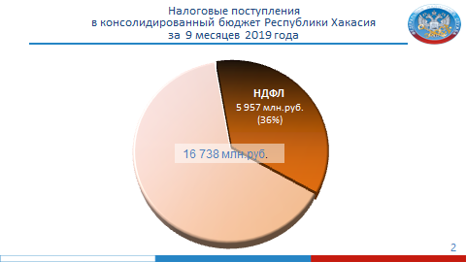

Удельный вес НДФЛ в доходах консолидированного бюджета Республики Хакасия составил 36% (5957 млн. руб. из 16738 млн. руб.).

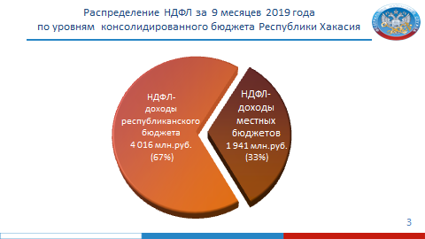

Из 5957 млн. руб. - 4016 млн. руб. или 67 % доходы республиканского бюджета, 1941 млн. руб. или 33% - доходы местных бюджетов – 33% (1941 млн. руб.).

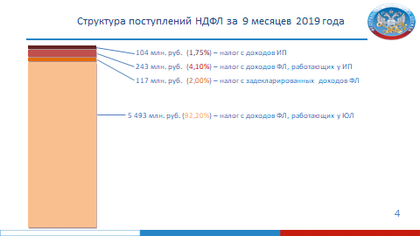
При этом, из 5957 млн. руб., поступления НДФЛ с доходов, полученных индивидуальными предпринимателями, составляют 347 млн. руб. или 5,8 % (от осуществления ими предпринимательской деятельности- 104 млн. рублей или 1,75% от общей суммы поступлений НДФЛ за этот период, ИП- налоговых агентов – 243 млн. рублей или 4,1 % от общей суммы поступлений НДФЛ), 117 млн. руб. - сумма НДФЛ, уплаченная на основании представленных ФЛ деклараций или 2 % от общей суммы поступлений НДФЛ, сумма НДФЛ уплаченная налоговыми агентами - ЮЛ - 5493 млн. руб. или 92,2%.

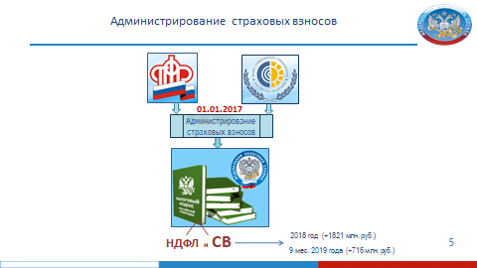

Функции по администрированию страховых взносов с 01.01.2017 переданы в Федеральную налоговую службу. Создание универсальной системы нормативного правового регулирования правил исчисления, уплаты и администрирования налогов, сборов, страховых взносов позволило снизить административную нагрузку на налогоплательщика и более объективно оценивать общую налоговую нагрузку на бизнес при принятии решений в области налоговой политики.
Кроме того, данное изменение позволило сосредоточить в одном месте прием, проверку налоговой отчётности, представляемой работодателями по зарплатным налогам - налогу на доходы физических лиц и страховым взносам.

Соответственно, третий год налоговые органы администрируют страховые взносы. За это время сформировалась устойчивая тенденция положительной динамики их поступлений. По результатам постоянного мониторинга поступлений и мер, принимаемых налоговыми органами, поступления по страховым взносам за 2018 год по сравнению с 2017 годом увеличились на 1821 млн. руб. (14857 млн. руб.) или на 114 %, при темпе роста среднемесячной заработной платы по данным статистики - 109,1%.
За 9 месяцев 2019 года прирост поступлений по страховым взносам по сравнению с аналогичным периодом 2018 года составил 716 млн. руб. или 106,9 % (9 месяцев 2019 года – 11056 млн. руб., 9 месяцев 2018 года –10340 млн. руб.).

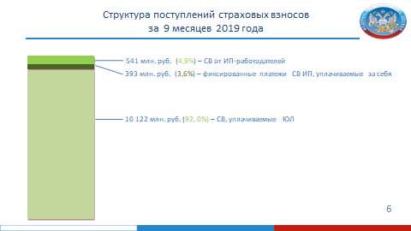
Из 11056 млн. руб., поступления страховых взносов от индивидуальных предпринимателей – работодателей составляют 541 млн. руб. или 4,9%; 393 млн. руб. – фиксированные платежи по страховым взносам, уплачиваемые ИП за себя, или 3,6 %, оставшаяся часть- страховые взносы, уплачиваемые ЮЛ – 10122 млн. руб. или 92%.

Несмотря на небольшой удельный вес поступлений НДФЛ и страховых взносов от индивидуальных предпринимателей, а это порядка 8%, мы считаем данное направление в плане налогового администрирования и контроля, как приоритетное, имеющее определенные налоговые риски, с предъявлением более высоких требований к аналитической работе и выявлению «точек риска» с определением конкретных субъектов, уплачивающих налог на доходы физических лиц и страховые взносы в меньшем размере, чем имеющийся у них потенциал.

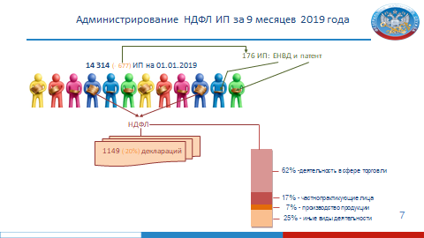

Всего на территории нашей республики по состоянию на 1 января 2019 года зарегистрировано 14314 индивидуальных предпринимателя и частнопрактикующих лиц (нотариусы и адвокаты). Что на 4,5 % или на 677 человек меньше к уровню прошлого года. Из них примерно каждый двенадцатый ИП находится на общем режиме налогообложения и обязан уплачивать НДФЛ.
За период с января по август 2019 года было представлено 1149 деклараций индивидуальными предпринимателями и частнопрактикующими лицами по НДФЛ, что на 20 % или на 281 декларацию меньше к уровню прошлого года. Одной из причин является естественная миграция – переход на специальные налоговые режимы, так перешли на патент и на ЕНВД 176 ИП.
В разрезе отраслей экономики наибольшее количество индивидуальных предпринимателей на общем режиме налогообложения осуществляли свою деятельность в сфере торговли – это 597 ИП (62%); частнопрактикующих лиц 193 или 17%; занимающихся производством различной продукции 67 ИП (7%); 292 ИП (25%) – иные виды деятельности.
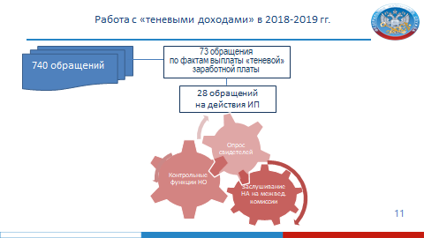
Факт существующей задолженности по оплате труда, выплат «теневой» заработной платы, которая широко применяется в сфере малого бизнеса, в частности у индивидуальных предпринимателей требует системности надзора и адекватного реагирования всех контролирующих органов.
Ну и как результат, к нам поступают жалобы от работников о неформальном трудоустройстве и выплате «серой» (теневой) заработной платы.
Налоговыми органами по Республике Хакасия за 2018 гг., 9 месяцев 2019 года было получено 740 обращений, в том числе 73 обращения по фактам выплаты «теневой» заработной платы, из 73 - 28 или 38% на индивидуальных предпринимателя. По данным жалобам налоговыми органами республики проводилась определенная работа в целях легализации базы по страховым взносам и НДФЛ. Также на комиссиях рассматривалась деятельность 25 ИП, выплачивающих заработную плату ниже МРОТ и ниже уровня по ВЭД по РХ, 5 ИП принято решение о повышении уровня заработной платы.
Пока предприниматели из всех возможных моделей поведения предпочитают «теневую зарплату» с такими проявлениями бороться любыми законными методами весьма затруднительно, поскольку само явление находится за рамками правового поля, а экономическая целесообразность пока еще объединяет работодателей и их работников, согласных получать «серую» зарплату. И от этой болезни, похоже, нет быстрых способов избавления
И, как правило, при обращении физических лиц об имеющихся фактах выплаты «серой» заработной платы возникают проблемы в получении доказательств нарушения работодателем трудового и налогового законодательства. Узнав об обязанности декларирования таких доходов и уплаты налога, физические лица отказываются от дальнейших пояснений и показаний.
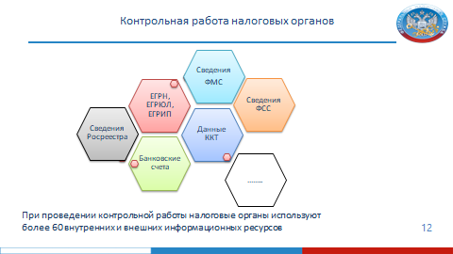
На постоянной основе идет развитие и совершенствование автоматизированных средств налоговых органов.
С учетом появления новых прикладных инструментов, при решении задач, стоящих перед налоговыми органами, имеется возможность использовать и анализировать, с учетом изменений законодательной базы по администрированию НДФЛ, большой объем информации. Использование в работе современных технологий позволяет повысить качество администрирования налогов и сборов, что как следствие, обеспечивает дополнительное поступление доходов в бюджеты всех уровней.
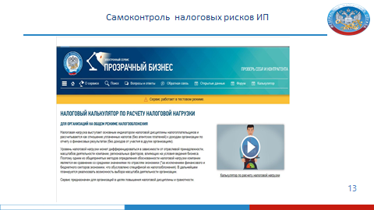
С ноября 2018 года Федеральной налоговой службой разработан специальный электронный сервис «Прозрачный бизнес», на котором размещена в том числе и информация о средней заработной плате по видам экономической деятельности в разрезе регионов.
Уровень средней заработной платы ниже среднеотраслевого является одним из главных критериев отбора плательщиков для вызова на комиссию по легализации.
И такой подход - это не обвинение плательщика в низкой зарплате, это современный необходимый тренд, без которого мы не поднимем темпы роста СВ и НДФЛ.
В 2019 году сервисом «Прозрачный бизнес» воспользовались более 2 млн налогоплательщиков, в сервисе есть калькулятор по расчету налоговой нагрузки, который позволяет налогоплательщикам оценить свои налоговые риски - сравнить свою налоговую нагрузку и заработную плату со средними значениями по отрасли.
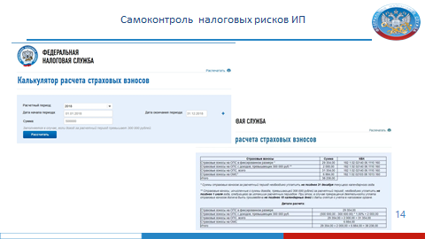
Для корректного исчисления и уплаты СВ, на сайте службы появился новый сервис «Калькулятор расчета страховых взносов». Данный калькулятор предназначен для расчета суммы фиксированных страховых взносов ИП «за себя» на ОПС и ОМС в 2019 году. Сервис является абсолютно бесплатным и позволяет рассчитывать страховые взносы за полный и неполный период, а также в размере 1 % исходя из доходов, превышающих предел. Расчет можно осуществить за периоды 2017-2020 гг.
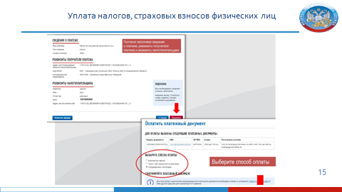
Также на сайте работает интернет-сервис «Уплата налогов, страховых взносов физических лиц» позволяет физическому лицу:
- формировать платежные документы на уплату имущественного, земельного и транспортного налогов;
- формировать платежные документы на уплату налога на доходы физических лиц, на уплату страховых взносов, а также платежные документы на уплату штрафа за несвоевременное представление налоговой декларации по форме № 3-НДФЛ;
- формировать платежные документы на уплату задолженности;
- распечатывать сформированные документы для оплаты в любой кредитной организации или осуществлять безналичную оплату с помощью онлайн-сервисов банков, заключивших соглашение с ФНС России.



